МИНИСТЕРСТВО ОБРАЗОВАНИЯ РЕСПУБЛКИ БАШКОРТОСТАН
МУНИЦИПАЛЬНОЕ БЮДЖЕТНОЕ ОБЩЕОБРАЗОВАТЕЛЬНОЕ УЧРЕЖДЕНИЕ «ШКОЛА №109 ИМЕНИ ГЕРОЯ СОВЕТСКОГО СОЮЗА
МАНСУРА ИДИЯТОВИЧА АБДУЛЛИНА» ГОРОДСКОГО ОКРУГА ГОРОД УФА РЕСПУБЛИКИ БАШКОРТОСТАН

Номинация: Эко-символ малой родины

ИГЛИНСКИЙ ЛУК

Работу выполнила: Байкулова Джулия,
ученица 6а класса, обучающаяся
объединения «Краеведение»

Руководитель: Ахметова Л.А.,
учитель биологии

Республика Башкортостан – 2019г.

Село Иглино – моя малая родина, место с богатой историей и традициями. Это земля древних минцев и кудеевских вотчинников, многочисленных племен башкирского народа.
История села Иглино начинается с купчей записи от 23 октября 1786 г., по которой башкиры Кубовской волости продали секунд-майору Сергею Васильевичу Иглину свою вотчинную землю за 80 руб. Елена Васильевна, жена майора рано овдовела. Она взяла в свои руки управление поместьем. Это было время становления и хозяйственного укрепления села. В начале XIX века в селе стали развиваться ремесла, сельское хозяйство. Образованная и хозяйственная помещица обратила внимание на богатые почвы заливных лугов и особые климатические условия. И вот более 200 лет луковый промысел процветает в нашем районе. Да, наш знаменитый иглинский лук пользовался большим спросом у жителей Москвы, Ленинграда, Сибири и Дальнего Востока! Так пишется в майском номере газеты «Красная Башкирия» за 1937 год. А во второй половине прошлого века на Кубу были отправлены несколько вагонов этой сельхозкультуры. На 50-летие нашего президента В.В.Путина мои земляки подарили огромный мешок отборного иглинского лука.
Чем же он так хорош, наш иглинский лук!? Лук - Севок (Иглинский) тщательно отобранный и проверенный, устойчивый к различным заболеваниям. Лук - полуострого вкуса, среднеспелый, созревает от посева до сбора 90-120 дней. Листья сочные, нежные, дудчатые, долго не грубеют, пикантного, слабоострого вкуса. Луковица округлая, плотная, массой 90-120 г. Сухие чешуи тёмно-золотистого цвета, мякоть сочная, белая с полуострым вкусом. Ценность сорта: сильная корневая система, высокая урожайность листьев, интенсивное формирование луковиц, ранняя витаминная продукция, выносливость к неблагоприятным условиям (засуха, повышенная влажность). Луковицы ровненькие, высокотоварного качества, дружная отдача урожая, пригодны для длительного хранения до июля следующего года, отличная сохранность товарных качеств после хранения. Рекомендуется для употребления в свежем виде и переработки. Оптимальная для прорастания семян температура почвы 10-15°, что очень важно для нашей местности. Ведь часто весна у нас бывает затяжной.
В советские времена производителями знаменитого лука являлись иглинский, алаторский, калтымановский и балтийский сельсоветы нашего района. Ежегодно иглинский лук давал колхозникам большие доходы. «Нередко можно встретить колхозника, получившего от лука две тысячи рублей дохода и больше. Колхоз «Победа» Иглинского района имеет средний доход от лука около 100 тысяч рублей», — сообщает нам газета «Красная Башкирия». Но были годы, когда разведение этой ценнейшей овощной культуры шло самотеком. Поля района засевались другими культурами. Сортность лука не улучшалась, существовала масса разновидностей лука. Все сорта смешали, и товарная продукция выходила низкого качества. Этот период знакомый, наверное, всем регионам нашей страны, к счастью мы пережили без потерь. Сейчас могу сказать с гордостью, что для восстановления былой славы этого бренда принимаются многолетние программы. Так, главный агроном отдела сельского хозяйства администрации Иглинского района, Флорида Харрасова рассказала, что 7 лет назад было всего 10 гектаров лука. А в этом году уже 175 гектаров, и выращивают его без ручного труда, на орошении. Ожидается не менее 5 тонн урожая. Не отстают и частные хозяйства. Например, пенсионерка Нина Тужилова выращиванием лука занимается около двадцати лет. Такого урожая, как в этом году, давно не было, с гордостью заявляет садовод. С 25 соток удалось собрать чуть больше тонны. Луковицы все как на подбор — золотистые с отливом. По традиции, овощи с первой грядки она раздала родственникам. Остальное — на продажу. У местных садоводов даже есть свои секреты получения большого урожая слезоточивого овоща, которыми они, к сожалению, ни с кем не делятся. Видимо, поэтому иглинский лук славится не только в республике. А традиций у многонационального народа много. На ярмарку 20 сентября на Луков день собираются и русские, и башкиры, и татары, и чуваши, и украинцы, и белорусы. В это время заканчивается бабье лето. В старину в этот день девушки и женщины плакали, пока резали лук. Девушки ухитрялись гадать, пока заплетали лук в косы. Многие просили Луку дать золотистые и сильные волосы, как у лука, чтобы всегда блестели и привлекали парней. А святой Лука насылал слезы на девушек специально, ведь скоро была свадебная неделя: «Наплачешься над луком — легче с долей девичьей расставаться, замуж выходить».
По поверью, даже в самые плохие дни нельзя было до Созонтова дня есть даже самую маленькую луковицу. Трогать лук нельзя, пока весь не соберут, иначе весь урожай сгниет или высохнет. Поэтому в старину внимательно следили за грядками, чтобы вовремя поймать нарушителя.
Лук также широко использовали в магии, он защищал от порчи и сглаза, из него создавали обереги от людской зависти. Если начинал умирать скот, то луковицы нанизывали на нитку и вешали как бусы на шею скоту. Чтобы лук не гнил, его заплетали в косы и подвешивали под потолком. Шелуху никогда не выбрасывали, хранили отдельно. Ею, кстати, красили яйца на Пасху.
Вот несколько примет, которые наблюдали на 20 сентября:
- Молочные облака в Луков день предвещают скорое похолодание.
- Если на луке много шелухи, значит, зима будет морозной.
- Если на Луков день еще не выпал снег, то зимы еще долго ждать.
- Если на Луков день с вишни еще не опали листья, то снег выпадет нескоро.
Лук не только пищевая культура, но и лекарственная. Это удивительно полезный и вкусный овощ.
- Лук добро и в бою, и во щах.
- Лук от семи недуг.
- Лук да баня все правят.
Полезные свойства лука известны уже более 5000 лет. Кроме нужных организму микроэлементов, лук содержит много витаминов, обладает антисептическими и общеукрепляющими свойствами, волшебным образом влияет на рост волос. В старинных лечебниках-травниках писалось о том, что во время эпидемии в комнатах нужно развешать связки луковиц. От этого никакая зараза в дом не проникнет, да и воздух станет чище. Конечно, сейчас мы знаем, что секрет кроется в фитонцидах, летучих полезных веществах, которые убивают вредные бактерии. И дома на столе и на тумбочке у кровати ставим блюдца с разрезанными луковицами. А как вкусно и приятно во время простуды выпить молоко с медом, в котором варилась луковица. Таким рецептом лечит боль в горле моя бабушка.
Но главное — лук незаменим в кулинарии. Его у нас едят сырым, жареным, маринованным, добавляют практически в любые блюда из мяса, птицы, рыбы, овощей, салаты и закуски. А от своеобразного аромата лука избавиться очень просто — достаточно ошпарить нарезанный лук кипятком. Очень вкусны традиционные блюда из печеного лука с фаршем, луковая похлебка, оладьи из лука и даже пироги с начинкой из лука. Все эти кулинарные шедевры родились из различных сочетаний традиционных блюд народов, проживающих на иглинской земле: русских, башкир, чувашей, татар, белорусов, украинцев.
Моя малая родина – уникальный уголок, где удивительно сплелись исторические события и природные условия. И никого не удивит, что на гербе района находится стилизованный рисунок луковицы, составленный из орнаментов и «тамги». Это глубоко символично, так как Иглинский район славится именно своим луком. А мы с ребятами нашего класса изготовили поделки и проект символа, который можно использовать на плакатах и в оформлении осенней ярмарки, сабантуя и других праздников нашего района.

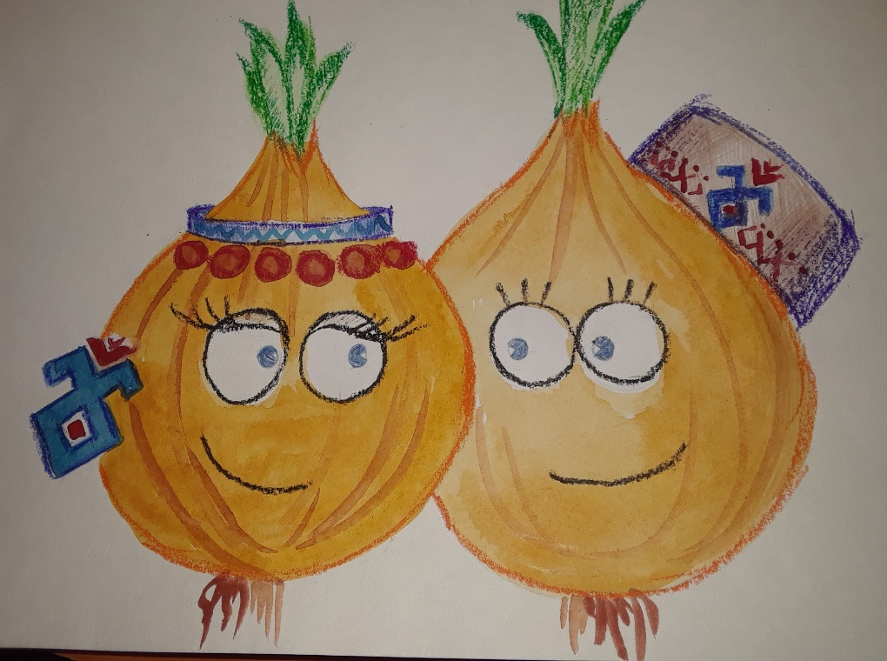

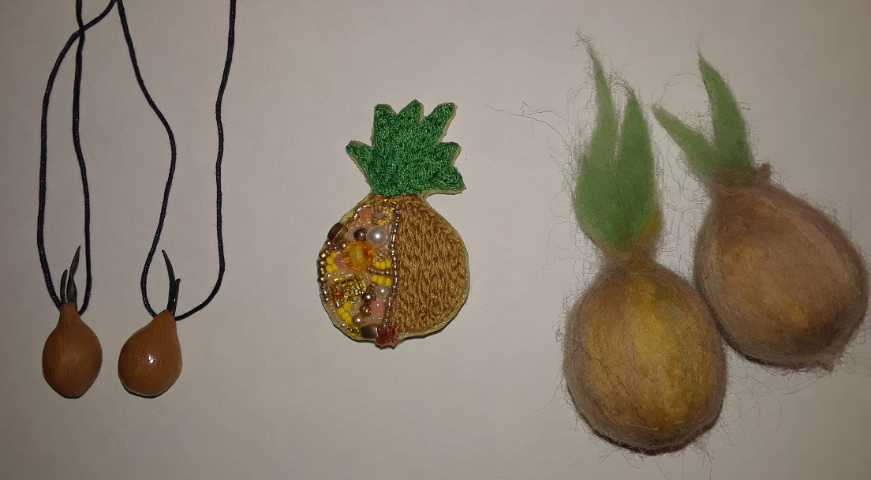
Кулоны-луковички, значок-луковичка и луковицы из войлока

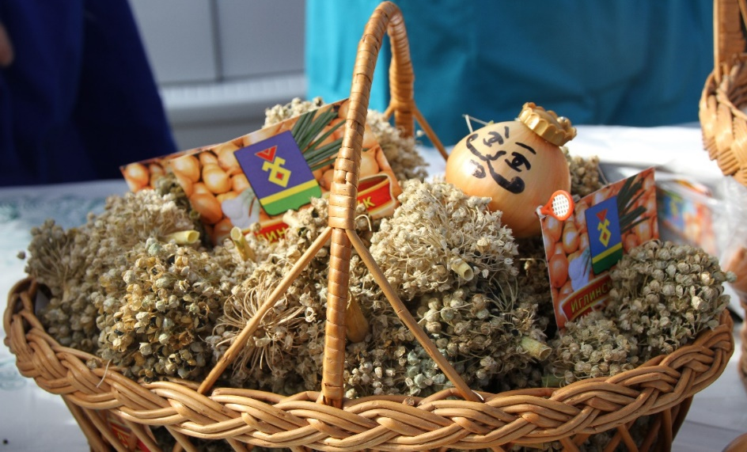
Лук ре́пчатый (лат. Állium cépa) и соцветия зонтики

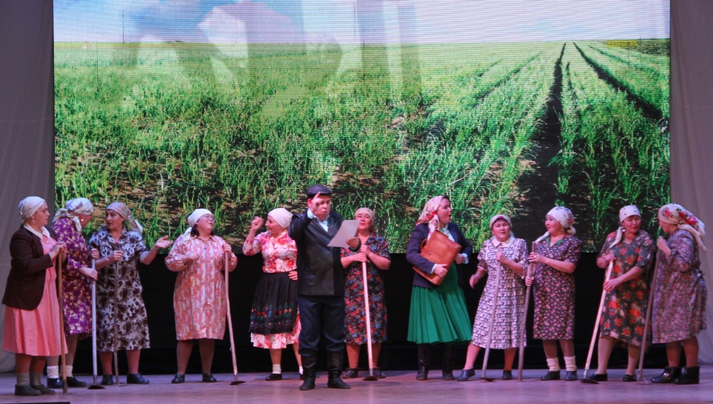
Театральный самодеятельный коллектив с.Иглино с постановкой из сельской жизни на фоне лукового поля

